Vážení spoluobčané,
opět přicházíme s informacemi z dění v obci. I v době letních prázdnin a dovolených se v naší obci událo mnoho nového.

I. Informace zastupitelstva obce
Před prázdninami proběhla čtyři výběrová řízení na opravy a údržbu obecního majetku. Realizace zakázek se potom uskutečnila v měsících červenci a srpnu. Byly zrekonstruovány sportovní kabiny TJ Lesná na hřišti, došlo také na opravu betonové plochy kluziště. Proběhla oprava střechy na budově školy a školky a oprava střešní konstrukce skladu za školou. V rámci zlepšování stavu budovy ZŠ a MŠ byla provedena výměna vchodových dveří a oken ve školce,v knihovně a současně i v bytě.
V letních měsících proběhla pravidelná odstávka obecní kotelny,při níž byly nainstalovány nové měřicí přístroje ve škole a v bytovkách.

II. Kulturní a společenské akce
Poslední prázdninový víkend patřil zábavě. V sobotu 27.srpna se děti rozloučily s prázdninami,mohly si zařádit ve skákacím hradě. Milovníci dechovky si mohli odpoledne poslechnout a zazpívat své oblíbené melodie. Ve večerních hodinách se o zábavu postarala místní hudební skupina Lesní směs.
I když nám počasí nepřálo a hudební produkce byla přesunuta do společenského sálu místního zámku, byla účast občanů velká.

III. Archeologický výzkum

V lokalitě Staré Knížecí Huti se nachází jeden z mála památníků Pochodů smrti. V dubnu 1945 prošlo jenom Tachovskem přibližně osm tisíc lidí v devíti transportech. Oběti jednoho z nich přivezlo vojenské nákladní auto k nízkému lesíku za Starou Knížecí Hutí v samém závěru války. Vězňové z koncentračního tábora Flossenbürg, stráženi příslušníky SS zde složili a pohřbili 37 zastřelených. Mrtví zde leželi pod mělkým příkrovem hlíny až do září 1946,kdy proběhla exhumace obětí Pochodů smrti a jejich přenesení na Tachovskou mohylu.

Mladí vědci z Fakulty filozofické ZČU v Plzni zahájili v červenci ve Staré Knížecí Huti výzkum hromadného hrobu obětí Pochodu smrti do koncentračního tábora Flossenbürg. Terénní výzkum prováděla skupina archeologů Michala Raka a Lukáše Funka pod vedením historika Jiřího Nenutila. Výzkum je financován ze studentského grantu Západočeské univerzity SGS-035-2011 „Exhumace obětí druhé světové války – interdisciplinární přístup k problému“. Zkoumali tedy na Staré Knížecí Huti lokalitu opuštěného hrobu. Terénní výzkum na základě dokumentů a předchozího bádání potvrdil přesnou polohu hrobu na místě dnešního památníku. Při výzkumu byly použity nedestruktivní metody, jako analýza historických leteckých snímků a elektro-odporové měření. Poté proběhl ověřovací výzkum odkryvem, při kterém byly vyhloubeny čtyři sondy. Prozatímní nálezy tvoří úlomky keramiky, lovecká nábojnice a útržek látky. Jedinečným nálezem je kožená pánská polobotka nalezená v hloubce 1,5 m.

PhDr.Jiří Nenutil

IV.Sport
Velkou a jedinou akcí v oblasti sportu v době letních prázdnin bylo Rallye show Lesná. V sobotu 23.července se do Lesné sjelo dvacet posádek sportovních vozů,aby změřily své síly při jízdě rallye z Lesné do Milířů.
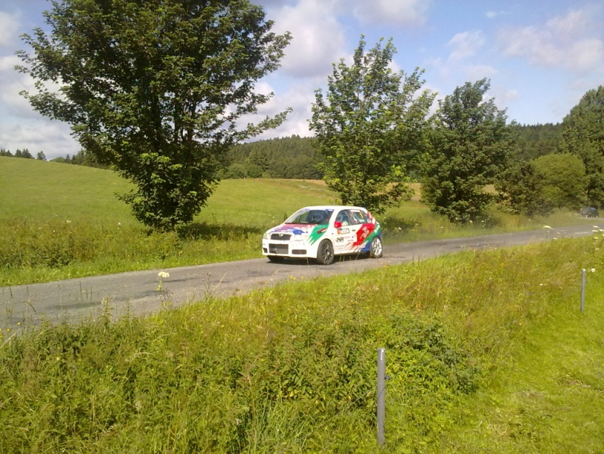

V.Školství
Ve čtvrtek 1.září opět začal pro lesenské školáčky nový školní rok – tentokrát v novém kabátě. Naše škola se zapojila do projektu „ZŠ a MŠ Lesná - Interaktivní škola“, financovaný Evropskou unií, z jejichž prostředků byla škola vybavena interaktivní tabulí. Tuto moderní pomůcku si mohly děti hned první den školního roku vyzkoušet. (Marta Daková,DiS.)
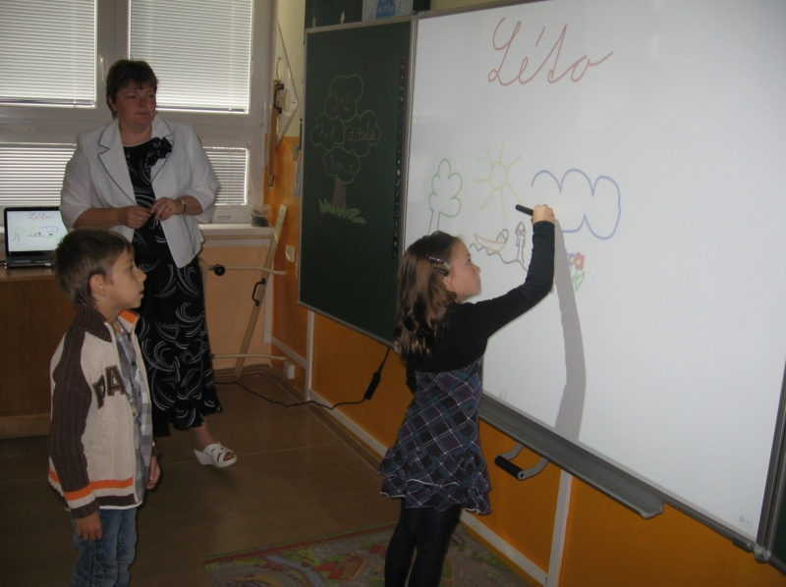

VI.Naši jubilanti
v červenci Dana Packanová v srpnu Bohumila Bezdědová
Marie Kantorová Josef Franc
v září Vasil Danko v říjnu Alžběta Farkašová
Magdaléna Šleprová Jan Lazorka
Marie Rohlíková Vasil Packan
Jozef Hicl

VII.Svoz nebezpečného a velkoobjemového odpadu
Obecní úřad v říjnu organizuje podzimní úklid obce. Proveden bude svoz nebezpečného odpadu i svoz odpadu velkoobjemového.

Nebezpečný odpad:
Svoz bude probíhat dne 6.10.2011 obecní avií na těchto stanovištích:
od 14,30 hod do 15,00 hod. ve Staré Knížecí Huti na návsi od 15,15 hod do15,45 hod. v Písařově Vesci na návsi od 16,00 hod do 16,50 hod v Lesné na návsi Do nebezpečného odpadu patří například: lednice, televize, počítače, oleje, hadry od olejů, pneu, duše, nádoby od barev a nebezpečných látek, eternit,trubice zářivek atd.

Velkoobjemový odpad
Dne 7.10.2011 v poledních hodinách budouv obci přistaveny 3 kontejnery natěchto místech:
1x na návsi- Lesná
1x dole u p. Maška- Lesná
1x na křižovatce pod bytovkou- Lesná
Kontejnery zde budou přes víkend a v pondělí dne 10.10.2011 budou v ranních hodinách odvezeny.
Do velkoobjemového odpadu zejména nepatří: televize , počítače, lednice, oleje, pneu duše, eternity, železo, atd.

Železný šrot lze odevzdat na dvoře Obecního úřadu.

Prosíme občany, aby při likvidaci odpadů dodržovali výše uvedená pravidla.
Likvidace odpadů bude monitorována.

Pokud dojde k opětovnému plnění kontejnerů odpadem, který do daného kontejneru nepatří, bude od příštího svozu přistoupeno ke změně sběrných stanovišť. Kontejnery již nebudou rozmístěny po obci, nýbrž budou soustředěny na plochu ve dvoře obecního úřadu. Sběr odpadu bude probíhat vždy v určené hodiny za přítomnosti zaměstnanců OÚ.

VIII.Přivaděč pitné vody

V pátek 23.září 2011 proběhlo oficiální předání stavby vodovodního přivaděče obci Lesná. Proinvestováno bylo cca 10,500,000,- Kč. Z toho dotace Státního fondu životního prostředí činí cca 347 207,-Kč a dotace Fondu soudržnosti cca 5,902,514,- Kč

Zpracovala: Mgr.Jitka Uhlíková

Lesenský občasník
4/2011
xxxxxxxxxxxxxxxxxxxxxxxxxxxxxxxxxxxxxxxxxxxxxxxxxxxxxxxxxxxxxxxx
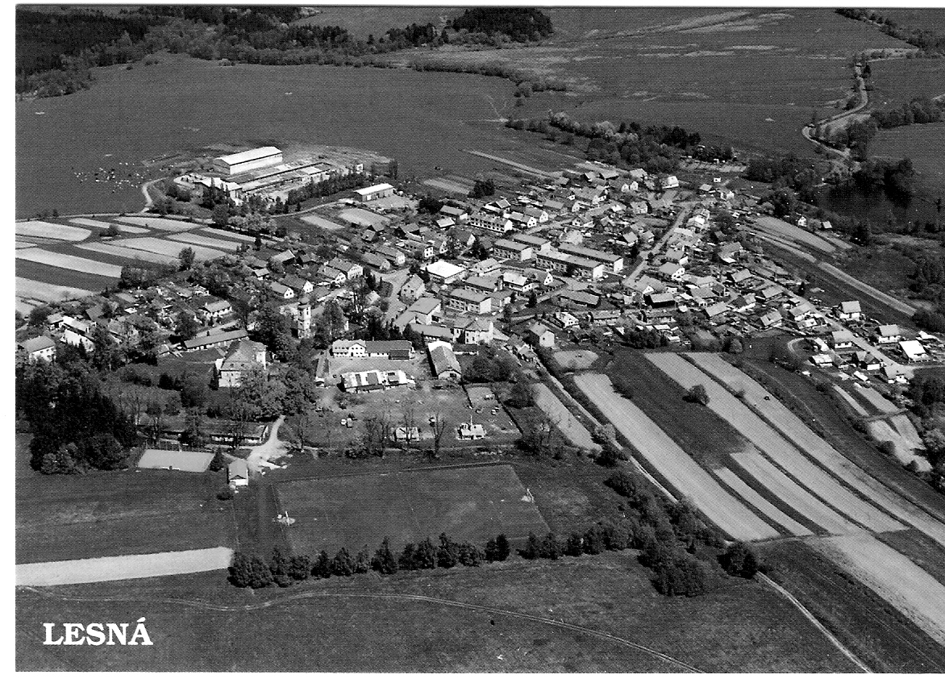
xxxxxxxxxxxxxxxxxxxxxxxxxxxxxxxxxxxxxxxxxxxxxxxxxxxxxxxxxxxxxxx
Kontaktní spojení : Obecní úřad Lesná, č.p.1
tel./fax : 374 784 425
e-mail : ou@obeclesna.cz
www.obeclesna.cz

